Velký lexikon podlah: Kam se která hodí?
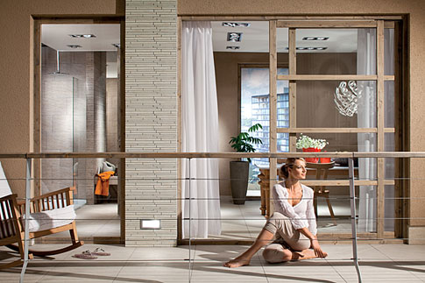
Foto: RAKO
Stejná podlaha v bytě i na terase vypadá krásně
Do obýváku koberec, do dětského pokoje laminát a do kuchyně lino – myslíte si, že na podlahách v bytě nelze vymyslet nic jiného a že to tak musí být? Naopak! Zapomeňte na tradice a řiďte se krásou a praktičností. Budete překvapeni, jak praktická je v ložnici dlažba nebo v koupelně dřevo.
Vybíráte, přebíráte, ověřujete a zjišťujete, která podlaha je nejlepší do obýváku a co položit v kuchyni? Zjednodušeně řečeno, je to jedno. Dokonalejší technologie a tím i lepší vlastnosti krytin dovolují položit cokoli kamkoli. Tedy nic vám nebrání v tom mít všude včetně ložnice dlažbu anebo si i do koupelny dát dřevo. Ale je pravda, že mnozí přece jen preferují tradičnější volbu podlah. Víte, která se kam hodí?

Obývací pokoj
I když obývák už dávno není svátečním pokojem, kam se smí chodit pouze v neděli, stále je to místnost, kde se spíš relaxuje a odpočívá, než pracuje. Proto si sem můžete dopřát i ty méně odolné podlahové krytiny, které by třeba náročný kuchyňský provoz nevydržely. Nejčastěji zde vidíte dřevěné podlahy, přesněji řečeno podlahy se vzorem dřeva. Do této kategorie lze zařadit jak klasické masivní dřevo, tak levnější třívrstvé nebo dvouvrstvé podlahy. A také velmi oblíbený laminát. Pokud se rozhodujete mezi nimi, přečtěte si Je lepší dřevo, nebo laminát?. Ovšem dezén dřeva může zdobit i obyčejné PVC nebo v posledních letech i keramické dlažby.
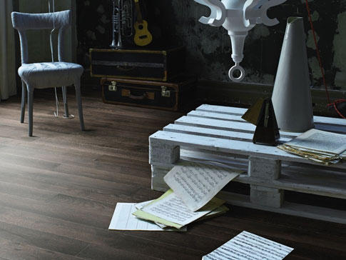Foto: ParadorMasivní dřevo zaujme elegancí, ale může odradit cenou kolem 2000 korun za metr čtvereční
Že jsme vám rozhodování dlouhým výčtem neusnadnili? Nevadí, protože v mnohých domácnostech je výsledek zpravidla kompromisem mezi přáním a cenou. Zatímco za metr čtvereční PVC zaplatíte už od 150 korun a za vícevrstvé dřevěné podlahy od 900 korun více, cena masivu začíná částkou kolem dvou tisíc. Rozdíl se dočtete v článku Levná dřevěná podlaha? Existuje!.
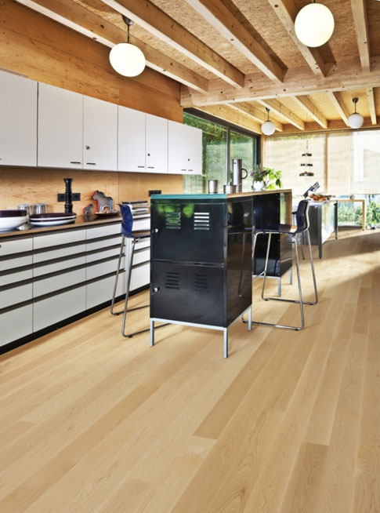Foto: KährsChcete-li levnější dřevěnou podlahu, sáhněte po té třívrstvé, přijde zhruba na polovinu
Ve středním pásmu se pak drží dlažba, kde velmi záleží na velikosti dlaždic. Zatímco třeba rozměr 25 x 45 centimetrů pořídíte kolem pěti set korun, za velikost 120 x 30, která více připomíná dřevěná prkna a imitace je tak dokonalejší, dáte dvojnásobek.
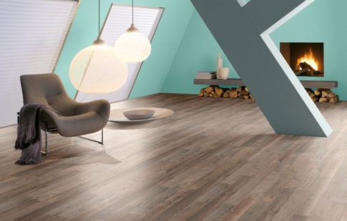Foto: ParadorKompromisem mezi krásou a cenou je laminát. Ovšem při nákupu pozor na kvalitu!
Ozdobou obývacího pokoje se však mohou stát i nové a zatím poměrně málo okoukané materiály. Mezi ty patří třeba bambus. Ačkoli někomu může připomínat dřevo a i cena je mu podobná – počítejte s částkou 700 až 1100 korun za metr čtvereční –, přesto má oproti tomuto tradičnímu materiálu několik výhod. Patří k nim větší odolnost vůči opotřebení nebo tvrdost. Ta je u masivního bambusu o zhruba patnáct procent lepší než třeba dubu nebo buku.
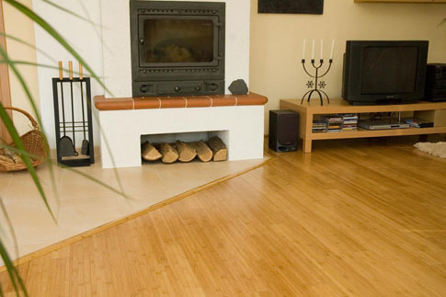Foto: bambusove-podlahy.czMezi méně známé zatím stále patří bambusové podlahy, cena za čtvereční metr začíná na 700 korunách
Ale velmi často se v obýváku setkáte i s PVC nebo dlažbou, tedy velmi odolnými podlahami. Důvod? Tolik oblíbené propojování obýváku s kuchyní. Platí totiž, že má-li takový prostor působit sladěným dojmem, měla by být všude stejná podlaha. A dát ke kuchyňské lince dřevo za tisícikorunu, si troufne málokdo.
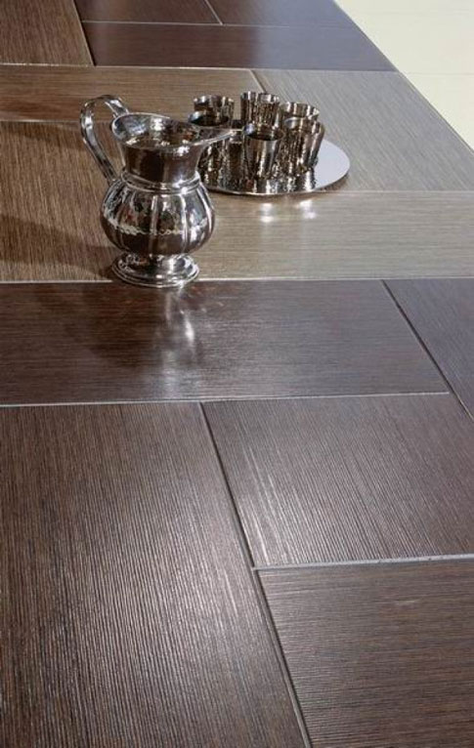Foto: RAKOToto dřevo jen tak rychle nezničíte! Jde totiž o keramickou dlažbu

Kuchyň
Stékající a kapající voda, sem tam rozbitá sklenička nebo upadlý nůž – všechny tyto malé domácí katastrofy dokonale prověří podlahu v kuchyni. Proto sem mnozí volí buď ty odolné, nebo levné, které majitelům není líto každé dva roky vyměnit. Do první skupiny se řadí třeba dlažba, do druhé už zmiňovaný laminát či PVC.
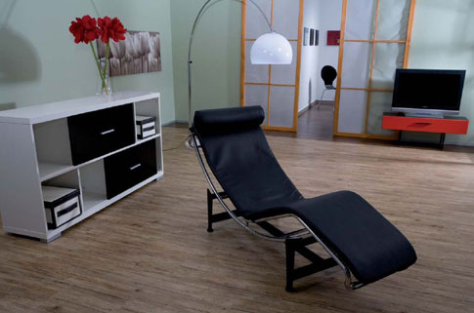Foto: Fatra NapajedlaNa pouhých stopadesát korun za metr čtvereční vás přijde PVC. Jak vidíte, může být i ozdobou obýváku
Pokud se rozhodnete pro PVC – setkat se můžete i s označením vinyl –, získáte nejen levnou podlahu, ale i materiál, který dobře odolává vodě, chemickým látkám, ale i mechanickému poškození od písku, který si nanosíte na botách, drápků domácích mazlíčků a podobně. Výhodou je i nepřeberné množství vzorů od výrazných barev až po imitaci přírodních materiálů. Právě díky dokonalému vzhledu dřeva si tak mnozí dávají PVC do celého bytu včetně dětského pokoje či ložnice. Bohužel na PVC zůstávají někdy patrné tmavé fleky třeba od gumových podrážek a upadne-li vám něco ostrého či těžkého, prorazíte ho.
Tyto problémy odpadají u dlažby, která je – bez nadsázky řečeno – věčná. Je dostatečně odolná i protiskluzná, odolá vodě, chemikáliím obsaženým nejen v čisticích prostředcích, nepoškrábete ji ani jinak nezničíte. Cena začíná na 400 korunách za metr čtvereční.
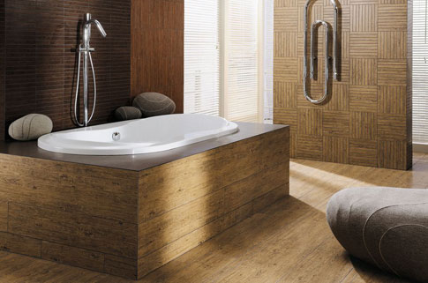Foto: RAKOKolekce Wood není ze dřeva, jak by mohl napovídat název, ale jde o keramickou dlažbu dokonale napodobující tento materiál

Koupelna
Dlažba je ze stejných důvodů nejpoužívanější i v koupelnách. I když by se sem hodilo třeba PVC, dává si ho sem málokdo. Alternativou, i když vzhledem k ceně má nádech luxusu, jsou podlahy dřevěné. Více najdete v článku Koupelna snů: Celá ze dřeva!.

Ložnice a dětský pokoj
I když v mnohých dětských pokojích jsou na podlahu kladeny možná vyšší nároky než třeba v kuchyni, lze tyto dvě místnosti spojit dohromady, protože zde žádáme totéž – když se ráno člověk probudí, chce vstát z postele a chodit po něčem teplém a měkkém.
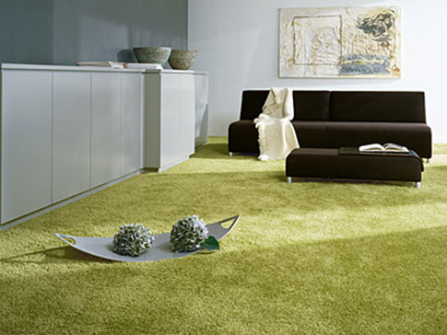Foto: Optimal designMěkký a teplý koberec je vhodný i do bytů s alergiky
Právě zde tak zažívají svůj návrat na výsluní celoplošné koberce. A to i přesto, že je některé rodiny právě z dětských pokojů před lety vyhazovaly. Nyní se některé typy doporučují dokonce i do bytů s alergiky. Mohou za to nejen dokonalejší materiály i výrobní technologie, ale i stále účinnější vysavače, které brání prachu, aby se usazoval uvnitř. Nyní tedy platí, že Koberce do dětských pokojů patří!.
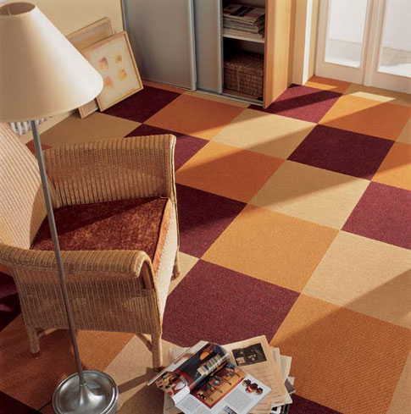Foto: DadatexI pro koberce platí, že mohou ohromit svými barevnými kombinacemi
Pokud přece jen máte lepší pocit, když můžete podlahu setřít vlhkým hadrem, bude pro vás ideální korek. Jde opět o měkký materiál, který tlumí zvuk kroků a je skvělým tepelným izolantem. Na straně negativ je třeba vyjmenovat menší odolnost proti poškození a také nestálobarevnost, kdy na slunci šisuje. I s tím si lze aspoň trochu poradit, a to povrchovou úpravou. Na výběr máte nátěr, vosk nebo olej. Cena korkových podlah bez povrchové úpravy, kterou si však budete muset dodělat doma sami, je od 300 korun výše za metr čtvereční. Za už hotové dáte od 500 do 1200 korun.
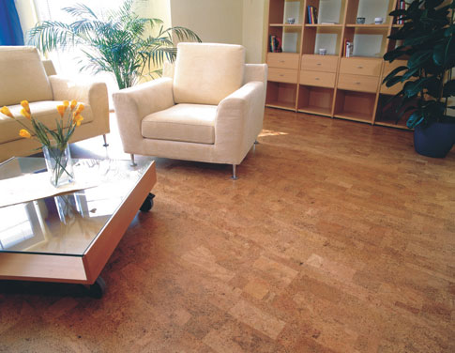Foto: LikorKorek je příkladem teplé a zároveň snadno udržovatelné podlahové krytiny
A jaká podlaha se osvědčila nejvíc u vás doma? Byli byste ochotni si dát do celého bytu třeba dlažbu? Řekněte nám to v diskusi pod článkem!

